INDICAÇÃO Nº / 2026

Indica Revitalização de Sinalização Horizontal (PARE) na Rua José Rodrigues da Silva, nº 203 - Parque das Nações.

EXCELENTÍSSIMO SENHOR PRESIDENTE DA CÂMARA MUNICIPAL DE SUMARÉ,

Nos termos dos artigos 203 a 205 do Regimento Interno desta Casa de Leis, solicito a Vossa Excelência o envio desta propositura ao Excelentíssimo Senhor Prefeito Municipal indicando Revitalização de Sinalização Horizontal (PARE) na Rua José Rodrigues da Silva, nº 203 - Parque das Nações.
Conforme relatos e fiscalização no local, a pintura encontra-se bastante desgastada e fraca, gerando dúvidas nos motoristas e comprometendo a segurança de pedestres e condutores que trafegam pela via. Diante disso, solicita-se a remoção/apagamento da sinalização antiga e a devida repintura da marcação viária no local.
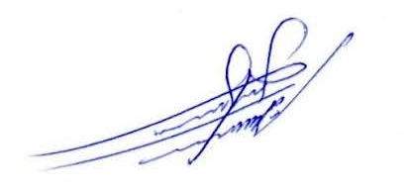
Sala das sessões, 28 de setembro de 2026.

ALLAN SANGALLI
Vereador - PSB

